*Коментарі щодо результатів роботи. Кобець Анастасія 131*

**Ключові цілі та оцінка виконання.** Індустрія рибних продуктів має п'ять ключових цілей.

1. Утримувати загальні витрати на низькому рівні, щоб ціни були низькими.

*Всі витрати були знижені до низького рівня: операційні витрати були знижені до мінімума, а зарплатня працівникам хоч і більша мінімальної, але на найнижчому рівні, на якому будуть працювати кваліфіковані працівники, тобто зберігається якість роботи*

1. Гарантувати, що продукти відповідають проголошеним, або очікуваним стандартам якості.

*На кожному важливому етапі присутній контроль якості, також на виробництві працюють 3 контролера якості, що забезпечують перевірки та якість продукції на найвищому рівні*

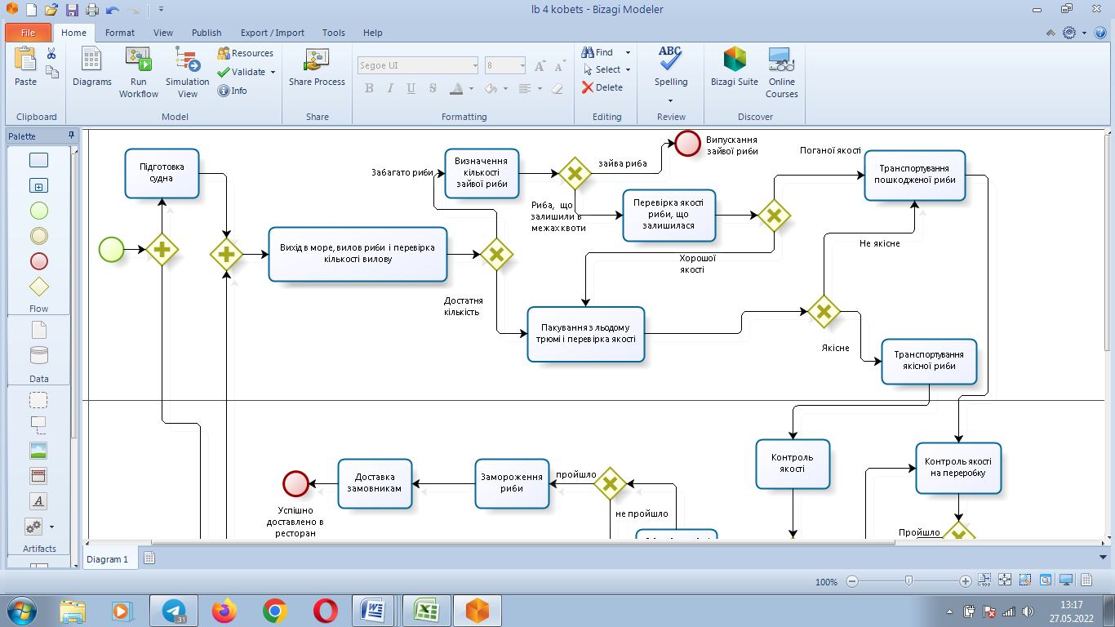

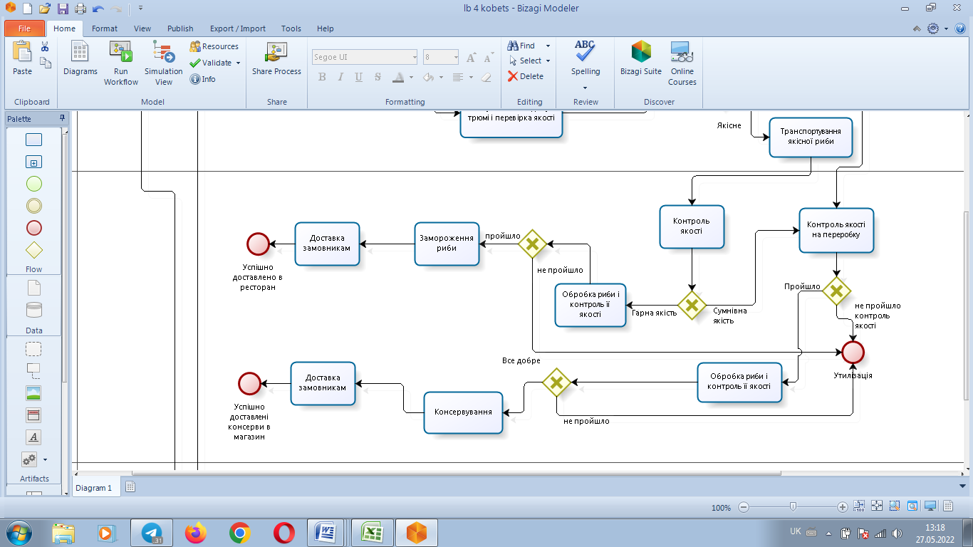

*Також після вилову кількості риби, що перевищує квоту – риба перевіряється на якість, бо «якщо під час вилову риби в сітку потрапляє занадто багато риби, це призводить до її пошкодження та втрати якості»*

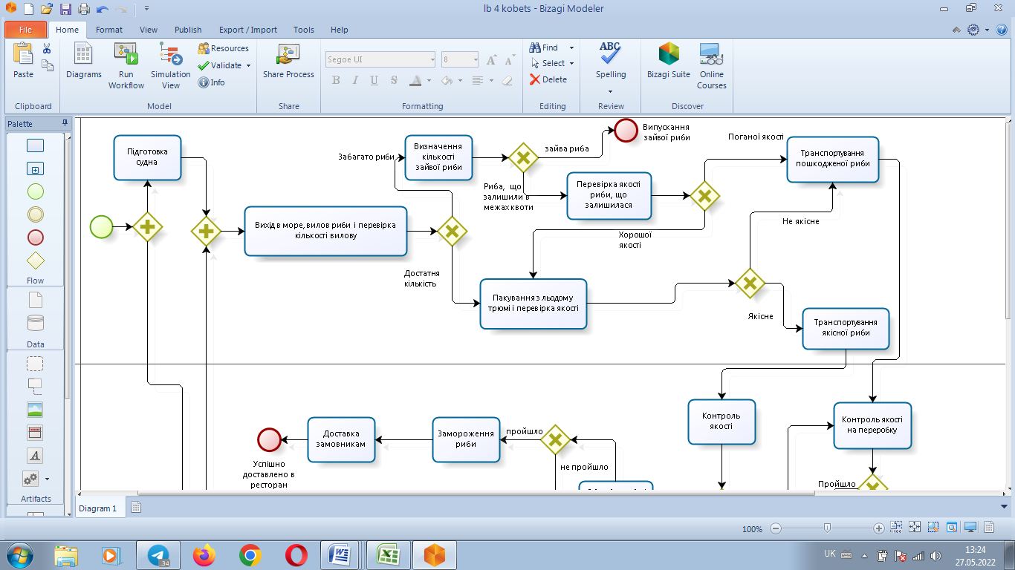

1. Забезпечувати вилов лише певної квоти кожного виду риби.

*Для цього після вилову риби є перевірка кількості вилову(чи проходить він по квоті), якщо так, то виконуються наступні бізнес-процеси. Але якщо ні, то визначається кількість зайвої риби – вона випускається, а риба, що залишилася в межах квоти – перевіряється на якість(бо якість риби могла погіршитися) і виконуються наступний бізнес-процес*

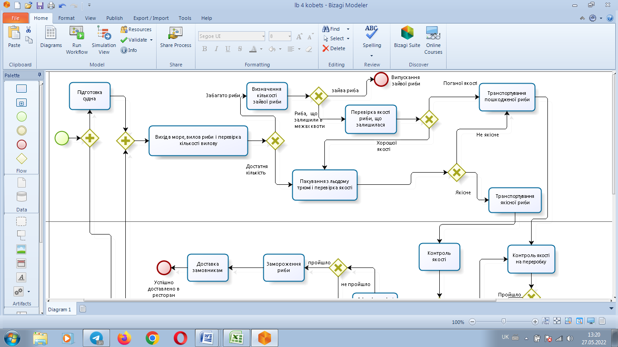

1. Забезпечувати транспортування та переробку виловленої риби для того, щоб максимізувати її роздрібну ціну.

*В моделюванні бізнес процесу риболовецької компанії є певні процеси, що забезпечують транспортування і переробку риби на власному виробництві. Для цього були найняті працівники заводу і водії*

1. Підтримувати зростання шляхом розробки нових, привабливих для клієнтів продуктів.

*Для цього був створений окремий підрозділ – Маркетинг і найняті 2 маркетологи, що забезпечують роботу і виконання цих пунктів*

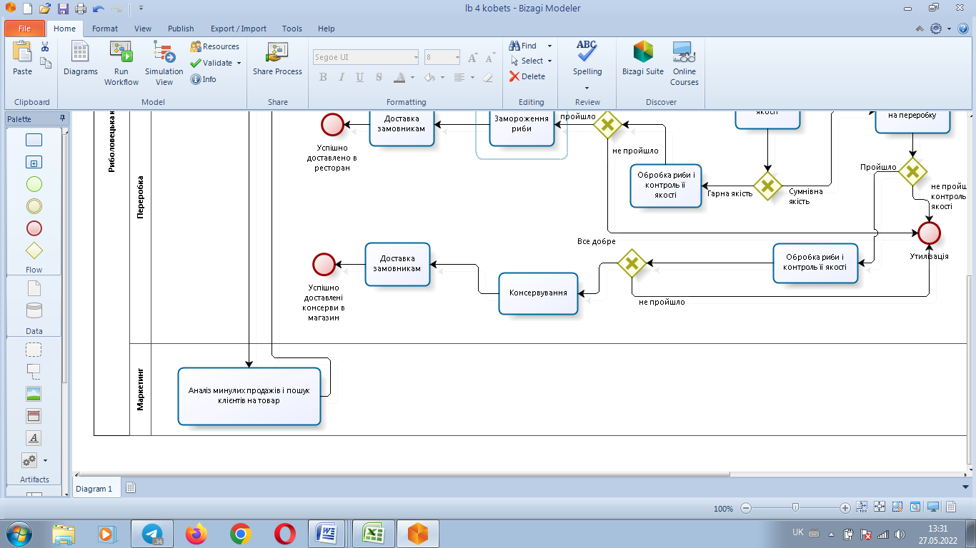

В данному бізнес-процесі виконується виготовлення замороженої риби, що йде на продаж до ресторану

І є виготовлення консерв, що продаються до магазину

Обчислення прибутку компанії:

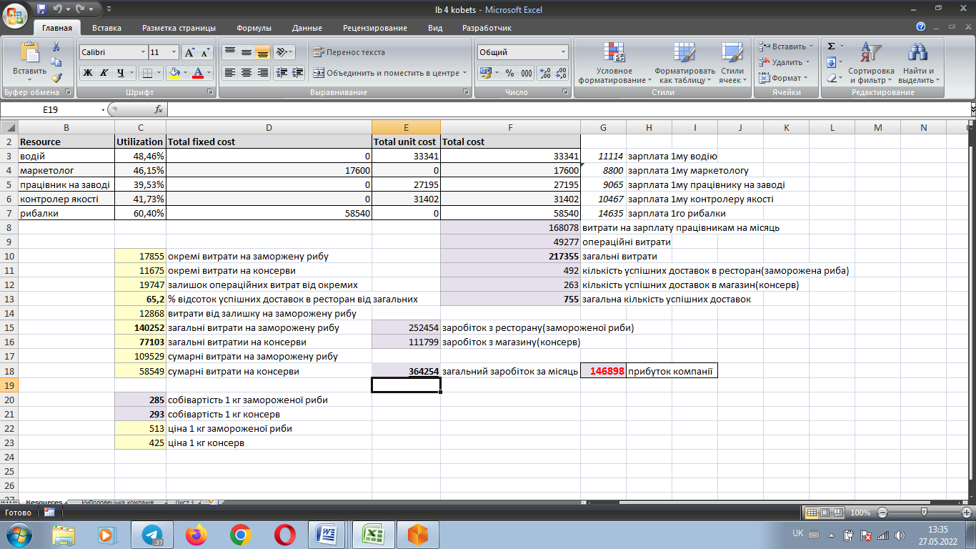

Було виконано такі обчислення:

* Сума зарплат на місяць
* Загальні витрати: операційні+зарплати
* Окремі витрати на заморожену рибу: сума процесів, що виконуються лише для замороженої риби
* Окремі витрати на консерви: сума процесів, що виконуються лише для консерв
* Залишок операційних витрат від загальних: різниця від заг.витрат і окремих витрат на заморожену і консерви
* Визначений відсоток успішних доставок замороженої риби від усіх
* Сумарні витрати на заморожену рибу: відсоток (що був знайдений вище) від коштів, що витрачаються на зарплату
* Сумарні витрати на консерви: різниця витрат на зарплатню від сумарних витрат на заморожену рибу
* Загальні витрати на заморожену рибу і консерви: сума сумарних витрат і окремих витрат – тобто знаходження скільки було витрачено коштів саме на кількість замороженої рибиі консерв під час вилову
* Знаходження собівартості: загальні витрати/кількість успішних
* Ціна 1 кг замороженої риби: собівартість * 1,8
* Ціна 1 кг консерв: собівартість * 1,45
* Визначення заробітку з магазину і ресторану і їх суму – це, загальний заробіток на місяць
* Прибуток компанії: загальний заробіток на місяць-загальні витрати